|  |  |
| --- | --- |
|  | Escuela Particular N° 456  “Jardín Lo Prado”  Las Siemprevivas 1081, Lo Prado  Fono: 2 2 6737878  Profesora Carolina Llanos Núñez |

**GUIA PEDAGÓGICA N° 16**

**PLAN DE APRENDIZAJE REMOTO**

|  |  |  |  |
| --- | --- | --- | --- |
| **Nombre del estudiante:** |  | | |
| **Profesor(a):** | **Carolina Llanos Núñez** | | |
| **Correo electrónico** | **carolinallanos.jlp@gmail.com** | | |
| **Curso:** | **6° básico** | **Asignatura:** | **Lenguaje y Comunicación** |
| **Fecha de envío:** | 1. **- 10 - 2020** | **Fecha de recepción:** | **30 – 11 - 2020** |

|  |  |
| --- | --- |
| **Unidad N°** | **¿Cuál es la aventura de tu vida?** |
| **Objetivos de Aprendizajes** | **OA 4: Analizar aspectos relevantes de las narraciones leídas para profundizar su comprensión:**  **• identificando las acciones principales del relato y explicando cómo influyen en el desarrollo de la historia**  **• explicando las actitudes y reacciones de los personajes de acuerdo con sus motivaciones y las situaciones que viven**  **• describiendo el ambiente y las costumbres representadas en el texto y explicando su influencia en las acciones del relato**  **• relacionando el relato, si es pertinente, con la época y el lugar en que se ambienta**  **• interpretando el lenguaje figurado presente en el texto**  **• expresando opiniones sobre las actitudes y acciones de los personajes y fundamentándolas con ejemplos del texto**  **• llegando a conclusiones sustentadas en la información del texto**  **• comparando textos de autores diferentes y justificando su preferencia por alguno.**  **OA 14: Escribir creativamente narraciones (relatos de experiencias personales, noticias, cuentos, etc.) que:**  **• tengan una estructura clara**  **• utilicen conectores adecuados**  **• incluyan descripciones y diálogo (si es pertinente) para desarrollar la trama, los personajes y el ambiente** |
| **Instrucciones** | **-Lee con atención el contenido que aparece en la siguiente guía y realiza las actividades que se encuentran en ella.**  **-Recuerda que si tienes alguna duda puedes resolverla preguntándole a la profesora.** |

Analizar comentarios literarios

Es fácil emitir comentarios acerca de las obras que leemos o vemos, pero ¿cómo puedes convencer al público para que confíe en tu opinión?, ¿en qué te fijas al momento de comentar?

¡Te invitamos a aprender más sobre este tema!

* Lee la cita que aparece a continuación y reflexiona respondiendo las preguntas que aparecen

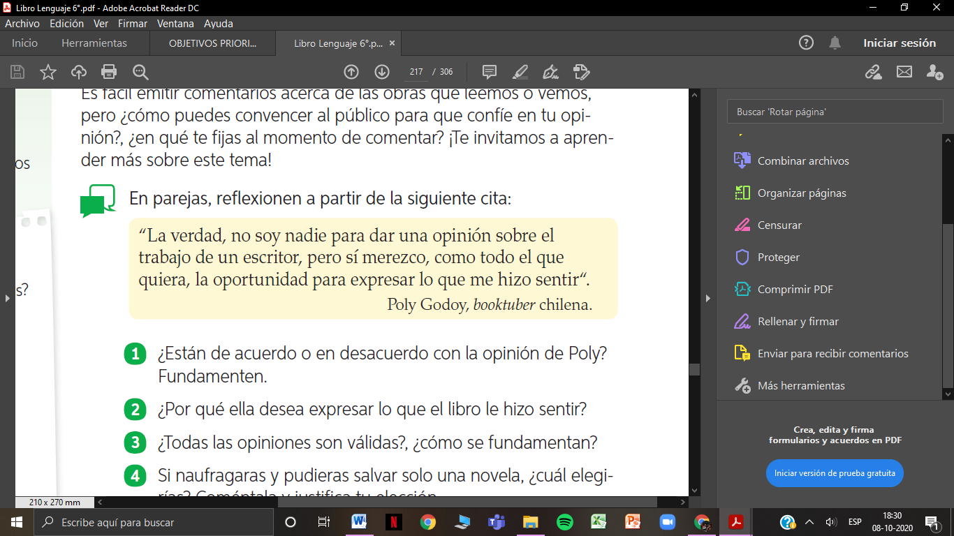

**Responde:**

**1- ¿Estás de acuerdo o en desacuerdo con lo que dice Poly? ¿Por qué?**

|  |
| --- |
|  |
|  |
|  |

**2- ¿Por qué ella desea expresar lo que el libro le hizo sentir?**

|  |
| --- |
|  |
|  |
|  |

**3- ¿Todas las opiniones son válidas? ¿Cómo se fundamentan?**

|  |
| --- |
|  |
|  |
|  |

**4- Si naufragaras y pudieras salvar solo una novela ¿Cuál sería? ¿Por qué?**

|  |
| --- |
|  |
|  |
|  |



Características del comentario literario

El propósito comunicativo del comentario es opinar sobre una obra y orientar al público acerca de ella. Se clasifica como un texto argumentativo, porque busca convencer al público, por ejemplo, de leer o no leer un libro o ver una determinada película.

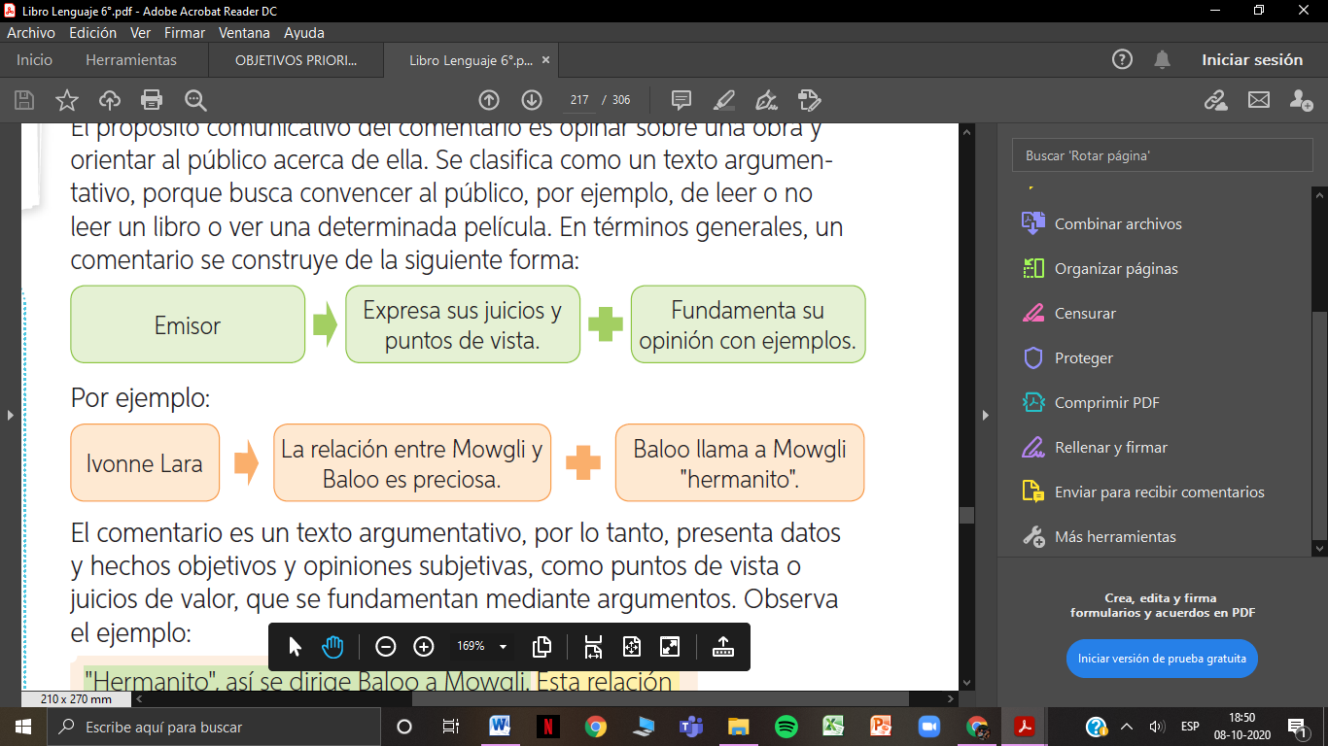

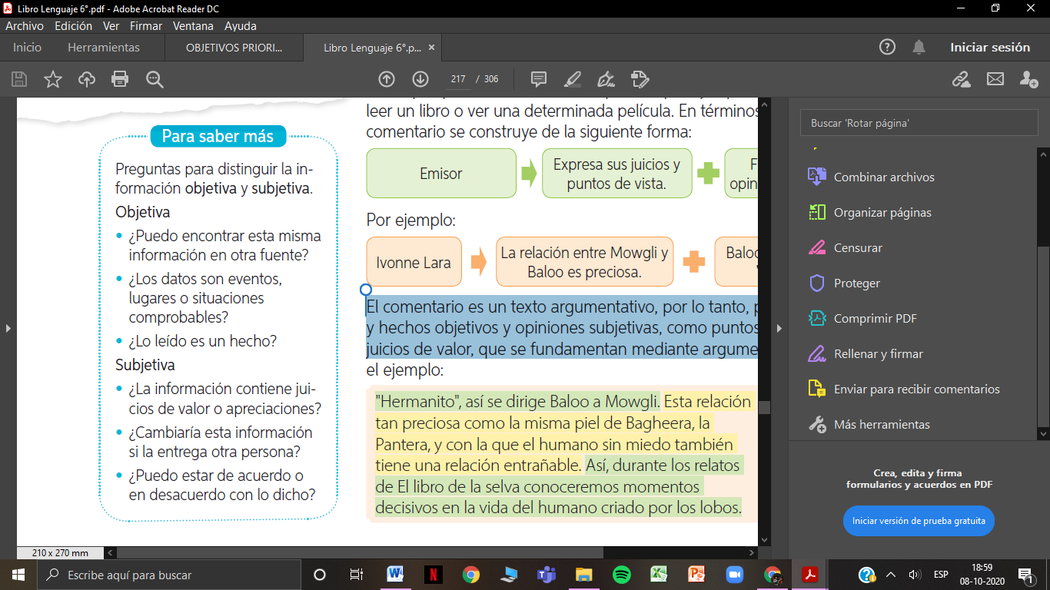

El comentario es un texto argumentativo, por lo tanto, presenta datos y hechos objetivos y opiniones subjetivas, como puntos de vista o juicios de valor, que se fundamentan mediante argumentos.

Aspectos que analiza un comentario literario

**Para escribir un comentario, puedes prestar atención a diferentes aspectos de la obra.**

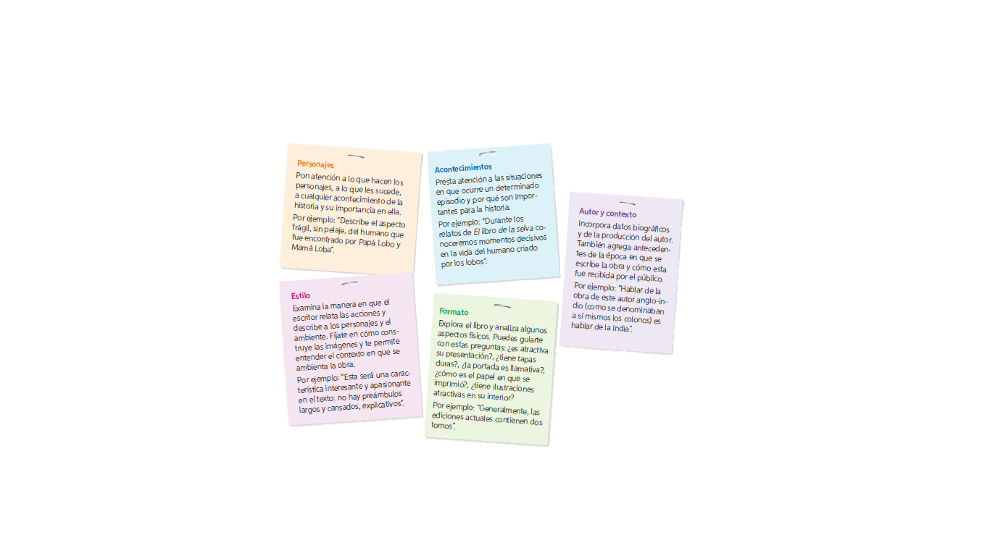



2- AUTOR/A DE LA OBRA

Vida y obra de la persona que escribió el texto o la obra literaria

1- OBRA

Hay que indicar el título de la obra a la que pertenece el texto, así como la editorial, la edición, el año de edición y el autor.

Partes de un Comentario Literario

A

Escribir un Comentario Literario

6- PEQUEÑO ARGUMENTO DEL TEXTO O LA OBRA

Es simplemente un acercamiento a la obra o al texto. Un resumen corto de la obra o texto

5- MOTIVOS PERSONALES

Son los motivos que llevan al autor/a a escribir ese texto o esa obra. A veces, coincidirá con el tema

4- ESPACIO Y TIEMPO DE LA OBRA

Hay que plasmar los lugares en los que se desarrolla la acción. Se trata de comprobar en cuánto tiempo tiene lugar los acontecimientos escritos

3- CONTEXTO SOCIOHISTÓRICO

Se deben escribir los hechos históricos, sociales y culturales que rodearon al autor/a en el momento que escribió el texto o la obra

**Antes de empezar a escribir, debes recordar la situación comunicativa que motiva tu escritura. Para esto, realiza las siguientes actividades**

**1- Responde oralmente las siguientes preguntas.**

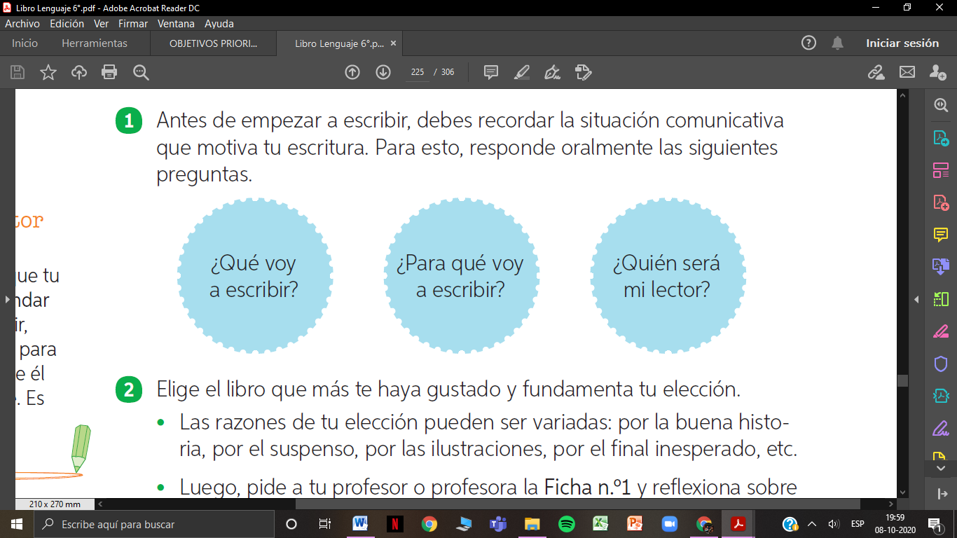

**2- Elige el libro que más te haya gustado y fundamenta tu elección. • Las razones de tu elección pueden ser variadas: por la buena historia, por el suspenso, por las ilustraciones, por el final inesperado, etc.**

|  |
| --- |
|  |
|  |
|  |

**3- Piensa en los aspectos que caractericen el libro y que sean importantes. Guíate por lo siguiente:**

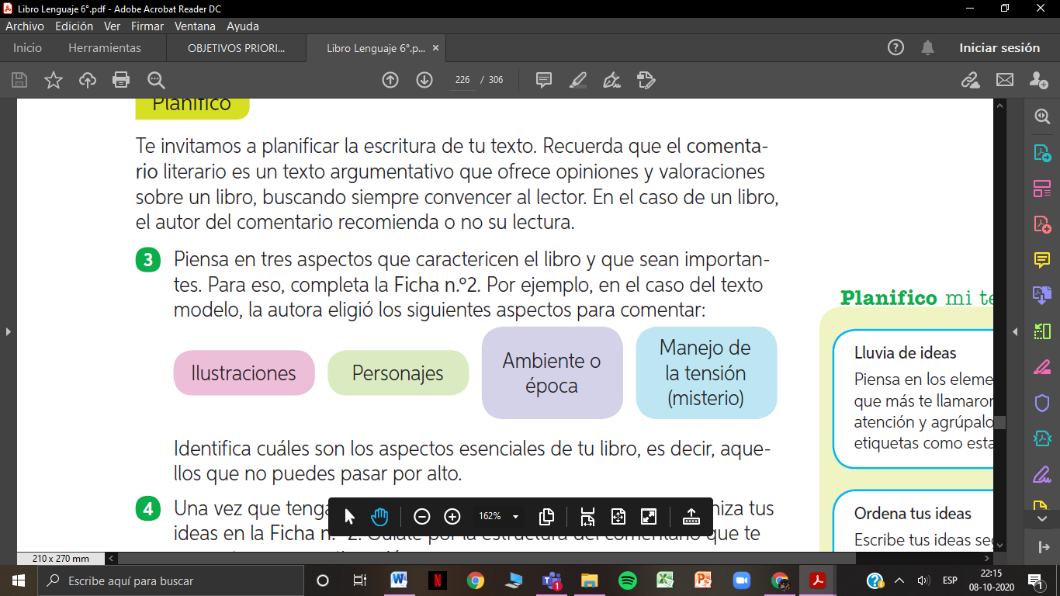

|  |  |  |  |
| --- | --- | --- | --- |
|  |  |  |  |

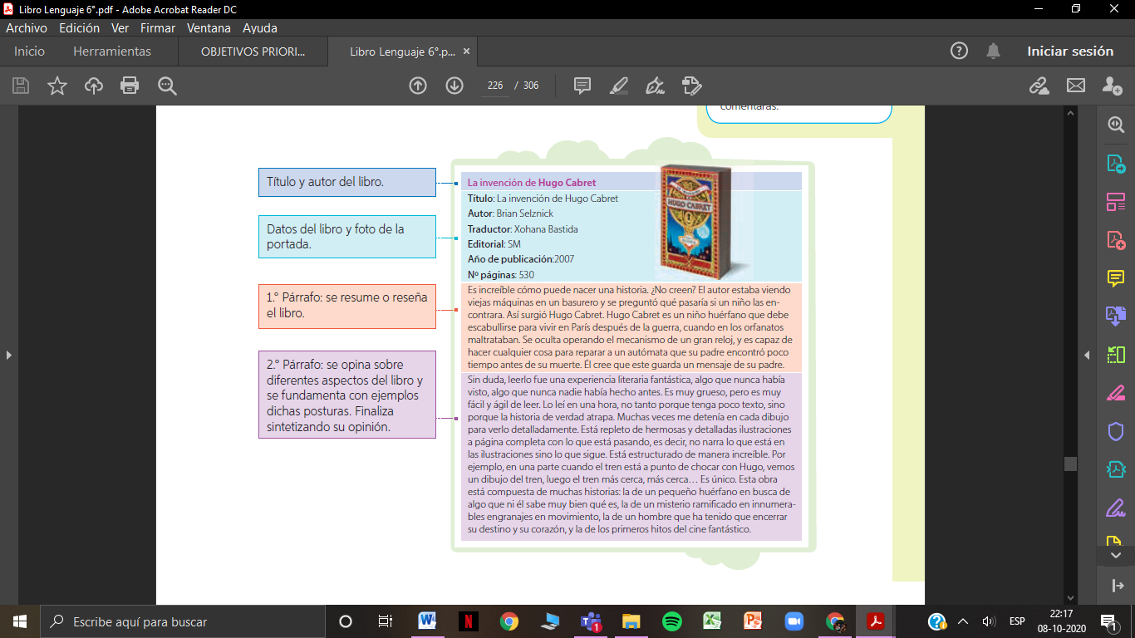**4- Organiza tus ideas, siguiendo la estructura que aparece a continuación.**

**5- Según todo lo revisado, ahora escribe el Comentario Literario de tu libro favorito.**

|  |
| --- |
|  |
|  |
|  |
|  |
|  |
|  |
|  |
|  |
|  |
|  |
|  |
|  |
|  |
|  |
|  |
|  |
|  |
|  |
|  |
|  |
|  |
|  |
|  |
|  |
|  |
|  |
|  |
|  |